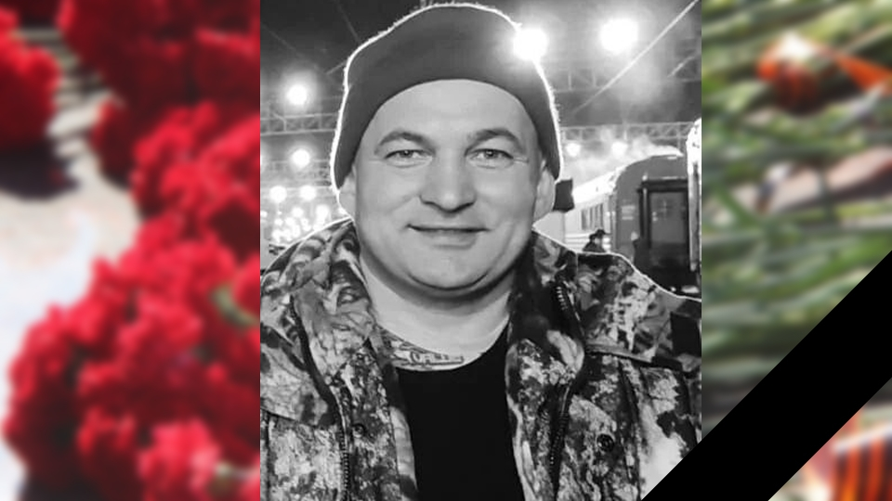

**БЕЛОЗЕРОВ АЛЕКСАНДР СЕРГЕЕВИЧ**

Александр Сергеевич Белозеров родился 23 мая 1981 года в селе Благодатное Хорольского района Приморского края. После окончания девяти классов школы № 5 города Дальнереченск поступил в ПУ-47 в Балашове, где получил профессию автослесаря.

В 2000-2002 годах проходил срочную военную службу в городе Дмитров Московской области. Отслужив, вернулся в Балашов и устроился на работу в Балашовский филиал ОАО "Ликсар". В 2004 году заключил контракт на военную службу, которую проходил в Чечне в звании младшего сержанта. Был гранатометчиком.

Принимал участие в боевых действиях на Северном Кавказе, в Грузии и Абхазии.

Награжден медалью "За воинскую доблесть" 2-й степени.

Житель Петровска Александр Сергеевич Белозеров погиб 23 августа 2023 года, защищая мирных жителей Донбаса.